P15

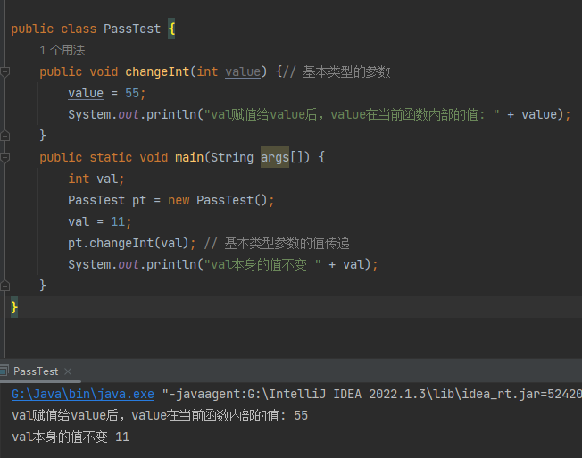

上述程序创建了一个PassTest类，类部没有成员，只有一个方法，该方法是public，所以main（）可以直接调用，main（）声明了变量int类型val并使它初始值为11，然后实例化了一个PassTest类的对象pt，调用pt的方法changeInt将val传入到了value这一形参当中。在方法中，形参value的值被更改为55，并输出。然后该方法进行的空间被销毁，val的值始终没有改变，输出仍是11。

P16

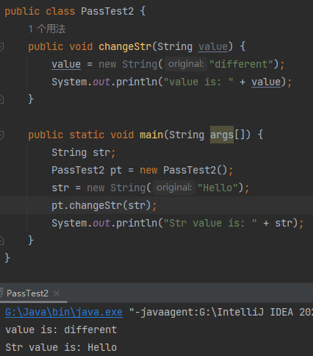

上述程序创建了一个PassTest2类，类部只有一个public方法，用于改变传入参数（字符串类型的值），main（）中，实例化了一个PassTest2类的对象pt，然后实例化了一个String字符串类型，变量str是对该类型的一个引用，调用pt的方法changeStrt将引用类型str传入到了value这一形参当中。在方法中，形参value本来引用和str引用同一个字符串，但是在方法中它被重新实例化了另一个字符串变量”different”，它所引用的对象地址发生了改变，该地址所指的空间存储的时different，不再是hello。然后该方法进行的空间被销毁，对于外部str所引用的对象始终没有改变，输出仍是”Hello”

P17

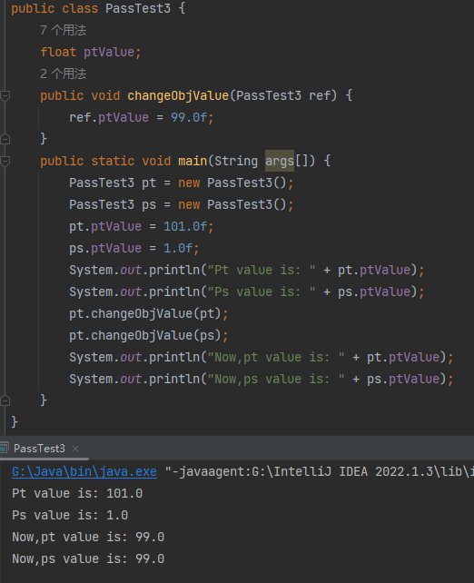

和前两个程序不同，此处该程序的PassTest3类里多加了个ptValue的成员变量。然后是一个改变值的方法changeObiValue（），该方法的传入参数是另一个PassTest3对象的引用。
main()中，实例化了两个PassTest3对象，pt和ps这两个引用类型所指向的对象分别各自只有一个成员变量，值分别是101.0f和1.0f。由于changeObiValue（）时public,并且参数可以引用任意的PassTest3类型，所以在调用pt所引用的自己的方法changeObiValue（）时，可以用于改变pt自己的成员变量ptValue，也可以改变ps成员变量ptValue的值。

